2018 m. 18–21 sav. (2018 m. balandžio 30–gegužės 27 d.)

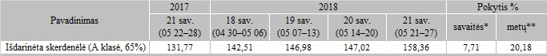

\*lyginant 2018 m. 21 savaitę su 2018 m. 20 savaite

\*\*lyginant 2018 m. 21 savaitę su 2017 m. 21 savaite

Pastaba: vidutinės kainos skaičiuojamos svertiniu būdu

Šaltinis: ŽŪIKVC(LŽŪMPRIS)

Parengė: A. Kairytė, tel. (8 37) 39 78 02